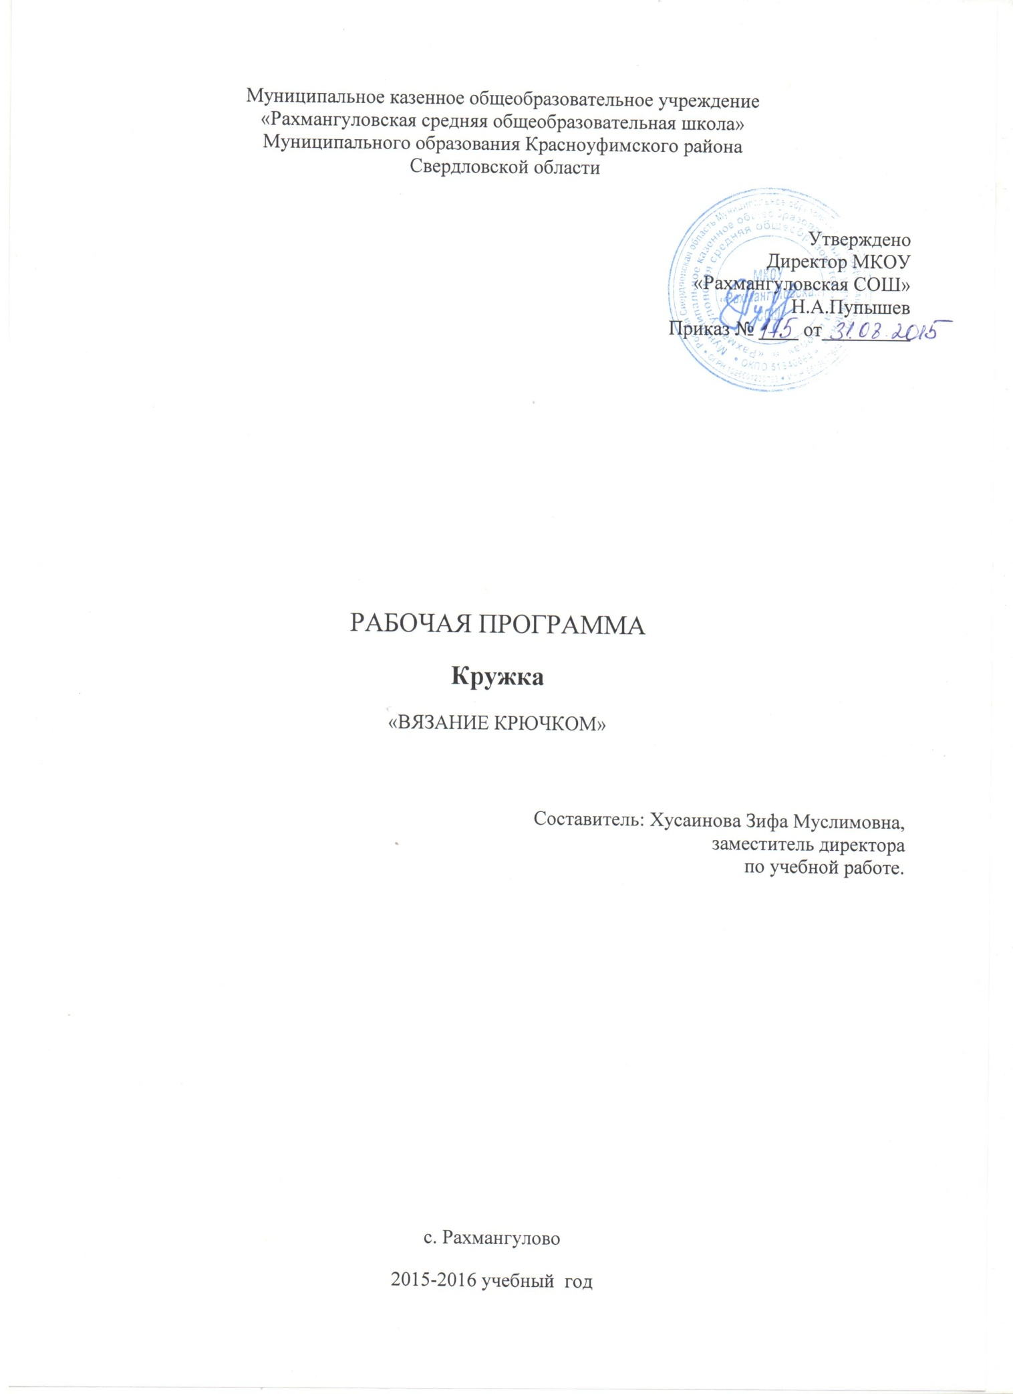

ПОЯСНИТЕЛЬНАЯ ЗАПИСКА.

Приобщение детей к ручному труду, в частности к вязанию крючком, способствует воспитанию усидчивости, трудолюбия, аккуратности, хорошего вкуса, развитию пальцев рук, благотворно влияет на нервную систему и приносит удовлетворение от выполненной работы.
В настоящее время вязание крючком относится к одному из видов декоративно - прикладного искусства и применяется для изготовления одежды и оформления интерьера комнаты. Вязаным кружевом можно отделать платье, блузу, юбку, передник, носовой платок. Крючком можно связать дополнение к одежде: воротник и манжеты, шаль, шарф, шапочку. Для интерьера комнаты – занавеску, дорожку, накидку на кресло, наволочку для диванной подушки, сервировочный комплект, салфетку и т.д.
Вязанию крючком могут обучаться школьники с 1 класса. Легкому осваиванию техники вязания, способствуют быстрые результаты труда.
Вязание крючком не требует сложного оборудования: крючки различной толщины, катушечные нитки, нитки «Ромашка», «Гарус», «Ирис», «Пингвин»; шерстяная пряжа; нитки от старых распущенных трикотажных изделий.
Отличительной особенностью данной программы является
обеспечение преемственной связи в содержании учебного материала, реализации развивающей и воспитывающей функции с учетом возрастных особенностей детей.
Программа имеетхудожественно-эстетическую направленность, носит практико-ориентированный характер и создаёт оптимальные условия для обучения детей и подростков навыкам вязания крючком, решения актуальных проблем эстетического и нравственного воспитания
Актуальность данной программы продиктована тем, что в настоящее время возрастает интерес к рукоделию. Это влечёт за собой увеличение количества детей,желающих освоить основы вязания крючком.
Программа разработанапредназначена для дополнительного образования.

Цели:
- развитие творческих способностей и формирование эстетических потребностей детей;
- развитие детского самовыражения, личных качеств;
- формирование здорового образа жизни;
- гармоничное развитие личности.

Задачи:
- накопление и осмысление опыта художественной народной культуры, развитие интереса к народному творчеству, его традициям;
- воспитание интереса к работе мастеров ручного вязания, творческого отношения к труду;
- накопление и осмысление опыта самостоятельной, творческой деятельности, формирование творческого воображения, фантазии;
- развитие способности к активной трудовой деятельности, желания создавать красоту своими руками.

Данная программа является образовательной, развивающей.
Программа рассчитана на один год.
Возраст воспитанников от 13 до 14 лет.
Состав группы - постоянный.
Наполняемость группы –10-15 человек.
Форма занятий – групповая, индивидуальная.
Срок реализации программы – 1 год.
Общее количество часов в год - 35 часов.
Количество занятий в неделю –1 час 1 раз в неделю.
Продолжительность занятия — 45 минут.

Условия реализации программы
Для успешной реализации программы необходимо иметь:
а) помещение: просторное, хорошо проветриваемое,с достаточным дневным и вечерним освещением;
б) мебель: столы, стулья, шкафы для хранения методических пособий, инструментов и подручных средств;
в) оборудование: компьютер, принтер, копировальный аппарат, гладильная доска, утюг;
г) материалы и инструменты: пряжу, нитки, крючки вязальные, ножницы, иголки, наперстки, линейки;
д) методическое обеспечение: дидактические, наглядно-иллюстративные, контрольно-проверочные материалы;
е)участие в творческих выставках, мероприятиях, праздниках.
Особенности методики обучения
Обучение, по данной программе планируется с учётом возрастных особенностей детей.
Основной формой организации учебно-воспитательной деятельности является проведение групповых практических с получением теоретических знаний.
Теоретическая часть включает в себя объяснение нового материала, информацию познавательного характера, беседы, просмотр готовых изделий фото и видео материалов. В теоретическую часть так же входит знакомство с историей вязания,изучение условных обозначений, посещение школьного музея, с целью знакомства с изделиями выполненными жителями родного поселка, с охраной труда, правилами безопасности, санитарии и гигиены.
Практические занятия направлены на формирование умений и навыков по вязанию крючком,на отработку правильного положения рук при вязании, на четкое выполнение приемов вязание, на умение пользоваться схемами.
Процесс обучения построен по принципу последовательного перехода от простого к сложномупараллельно с практическим обучением.
Творческая работа учащихся и педагога, взаимосвязана между собой:
дети участвуют в творческой работе педагога, а педагог помогает созданию творческих работ воспитанников, не нарушая при этом их индивидуальность, не навязывая им своё мнение. В процессе создания творческих работ, детям предоставляется возможность проявить свою фантазию, воображение, собственное видение достижения поставленной цели.
Методы– словесные, наглядные, практические, исследовательские, мотивационно-стимулирующие. Чаще всего эти методы сочетаются в ходе одного занятия.
Формы занятий: традиционные, нестандартные.
В основу курса обучения положены следующие принципы:
- сознательности и активности, предусматривающий сознательное отношение к занятиям, воспитание у детей интереса к овладению основных элементов вязания крючком;
- доступности, который требует постановки перед учащимися задач, соответствующих их силам, постепенного повышения сложности осваиваемого материала и соблюдение в обучении элементарных дидактических правил: от известного – к неизвестному, от лёгкого к трудному, от простого к сложному;
- системности - предусматривает непрерывность процесса формирования навыков; чередование работы и отдыха, определённую последовательность выполнения заданий;

Реализация программы предполагает широкое использование компьютерных технологий (работа с Интернет-сайтами, сканирование, увеличение и размножение материала).

Содержание программы

МАТЕРИАЛЫ И ИНСТРУМЕНТЫ (1 час)

Теоретические сведения. История вязания. Виды и свойства пряжи и нитей. Виды вязания. Инструменты и приспособления для вязания.
Практические работы. Подбор крючков по толщине нити.

ОСНОВНЫЕ ВИДЫ ПЕТЕЛЬ И ВЯЗОК (7 часов)

Теоретические сведения. Воздушная петля. Цепочка. Столбик без накида. Полустолбик. Столбик с одним и двумя накидами. Вывязывание двух, трех и более столбиков из одного. Пико. Рачий шаг. Увеличение и уменьшение ширины вязания.
Практические работы. Изготовление образцов вязок.

ИЗГОТОВЛЕНИЕ МЕЛКИХ ВЯЗАНЫХ ИЗДЕЛИЙ (7 часов)

Теоретические сведения. Технология вязания цветов и листьев, игольницы, завязок для волос, прихватки.
Практические работы. Изготовление мелких вязанных изделий: цветов и листьев, игольницы, завязок для волос, прихватки.

ИЗГОТОВЛЕНИЕ АЖУРНЫХ УЗОРОВ. (13 часов)

Теоретические сведения. Чтение схем. Вязание простых узоров: «ракушка», «рогатка», «веер», филейное вязание, вязание по схемам.
Практические работы. Изготовление образцов узоров: «ракушка», «рогатка», «веер», филейное вязание, вязание по схемам.

ИЗГОТОВЛЕНИЕ ВЯЗАНОГО ИЗДЕЛИЯ. ПРОСТОЕ ПАННО (6 часов)

Теоретические сведения. Расчет плотности вязания и технология изготовления изделия.
Практические работы. Изготовление ажурного изделия. Определение себестоимости.

ПОДГОТОВКА К ИТОГОВОЙ ВЫСТАВКЕ (1час)

УЧЕБНО – ТЕМАТИЧЕСКИЙ ПЛАН.

№ | Тема занятий | Кол-во  часов | Теория | Практика
1 | Материалы и инструменты | 1 | 1 | -
2 | Основные виды петель и вязок | 7 | 1 | 6
3 | Изготовление мелких вязаных изделий. | 7 | 1 | 6
4 | Изготовление ажурных узоров. Вязание простых узоров. | 3 | 1 | 2
5 | Изготовление ажурных узоров. Чтение схем. | 1 | 1 | -
6 | Изготовление ажурных узоров. Вязание по схемам. | 9 | 1 | 8
7 | Изготовление вязаного изделия. Простое панно. | 6 | 1 | 5
8 | Подготовка к итоговой выставке | 1 | 1 | -
 | ИТОГО | 35 | 8 | 27

Ожидаемые результаты

К концу первого года обучения воспитанники должны

знать:

- основные приемывязания;
- условные обозначения;
- соотношение номера пряжи и крючка;
- особенности пряжи;
- способы плотного вязания;
- способы вязания ажурных узоров;
- правила ТБ и санитарии;

уметь:

- правильно набирать петли;
- выполнять основные приемы вязания;
- прибавлять и убавлять петли;
- выполнять ажурные узоры;
- вязать по простым схемам;
- совершенствовать навыки в работе;
- соблюдать правила ТБ и санитарии.

Методическое обеспечение программы.
Дидактические материалы:

- технологические карты, таблицы, схемы;
- образцы изделий;
- иллюстративный материал, фото, видео материал.

Литература для педагога и учащихся

Название | Автор, издательство | Год
Рукоделие | Энциклопедия/Д.В. Нестерова. – М.:АСТ | 2007
Рукоделие | Еременко П.И. Лекг.пром.издат. Москва. | 1989
Рукоделие для детей | Калинин М. Полымя. Белорусь. | 1997
Азбука вязания. | Столярова М.В. М.: «Культура и традиции» | 2000
Вязание крючком | Обнинск ЭТЦ «Реал. И» | 1992
Для тех, кто вяжет | Под ред. Л.Ю.Киреевой- СПб., СКФ., «Человек» | 1992
Забавные поделки крючком и спицами | Тарасенко С.Ф. - М.: Просвещение | 1992
Быстрый крючок | Максимова М.В., Кузьмина М.А.- М.:  КСМО-Пресс | 1999
Азбука вязания. | Столярова М.В. М.: «Культура и традиции» | 2000
Вязанные игрушки. | Максимова А.М. – М.: Легпромбытиздат. | 1992
Вязанные игрушки. | Алла Столярова, Культура и традиции | 2000
Мягкая игрушка | Войдинова Н.М. М.: Изд-во ЭКСМО | 2004
Кружок изготовления игрушек и сувениров | Молотоварова О.С. Просвещение. Москва. | 1983

Перечень учебного оборудования

Мебель:
-столы ученические
-стулья
-шкаф для хранения методических пособий
-шкаф для хранения инструментов и подручных средств
-стол демонстрационный
-стул офисный
-стол журнальный

Оборудование:
-компьютер
-принтер
-копировальный аппарат

Инструменты:
-крючки вязальные
- линейки
- ножницы
- швейные иголки
- наперстки.

Материалы:
- пряжа
- нитки.

УЧЕБНО – ТЕМАТИЧЕСКИЙ ПЛАН
№ | Тема занятий | Кол-во  часов | Дата | Факт
1 | Материалы и инструменты | 1
2 | Основные виды петель и вязок | 1
3 | Основные виды петель и вязок | 1
4 | Основные виды петель и вязок | 1
5 | Основные виды петель и вязок | 1
6 | Основные виды петель и вязок | 1
7 | Основные виды петель и вязок | 1
8 | Основные виды петель и вязок | 1
9 | Изготовление мелких вязаных изделий. | 1
10 | Изготовление мелких вязаных изделий. | 1
11 | Изготовление мелких вязаных изделий. | 1
12 | Изготовление мелких вязаных изделий. | 1
13 | Изготовление мелких вязаных изделий. | 1
14 | Изготовление мелких вязаных изделий. | 1
15 | Изготовление мелких вязаных изделий. | 1
16 | Изготовление ажурных узоров. Вязание простых узоров. | 1
17 | Изготовление ажурных узоров. Вязание простых узоров | 1
18 | Изготовление ажурных узоров. Вязание простых узоров | 1
19 | Изготовление ажурных узоров. Чтение схем. | 1
20 | Изготовление ажурных узоров. Вязание по схемам. | 1
21 | Изготовление ажурных узоров. Вязание по схемам. | 1
22 | Изготовление ажурных узоров. Вязание по схемам. | 1
23 | Изготовление ажурных узоров. Вязание по схемам. | 1
24 | Изготовление ажурных узоров. Вязание по схемам. | 1
25 | Изготовление ажурных узоров. Вязание по схемам. | 1
26 | Изготовление ажурных узоров. Вязание по схемам. | 1
27 | Изготовление ажурных узоров. Вязание по схемам. | 1
28 | Изготовление ажурных узоров. Вязание по схемам. | 1
29 | Изготовление вязаного изделия. Простое панно. | 1
30 | Изготовление вязаного изделия. Простое панно. | 1
31 | Изготовление вязаного изделия. Простое панно. | 1
32 | Изготовление вязаного изделия. Простое панно. | 1
33 | Изготовление вязаного изделия. Простое панно. | 1
34 | Изготовление вязаного изделия. Простое панно. | 1
35 | Подготовка к итоговой выставке | 1
 | ИТОГО | 35

